**《尺规作图》拓展提升任务**

如图，在△*ABC*中，∠*C*＝90°，∠*B*＝30°，以*A*为圆心，任意长为半径画弧分别交*AB*、*AC*于点*M*和*N*，再分别以*M*、*N*为圆心，大于*MN*的长为半径画弧，两弧交于点*P*，连接*AP*，并延长交*BC*于点*D*，则下列说法中正确的是(　　)

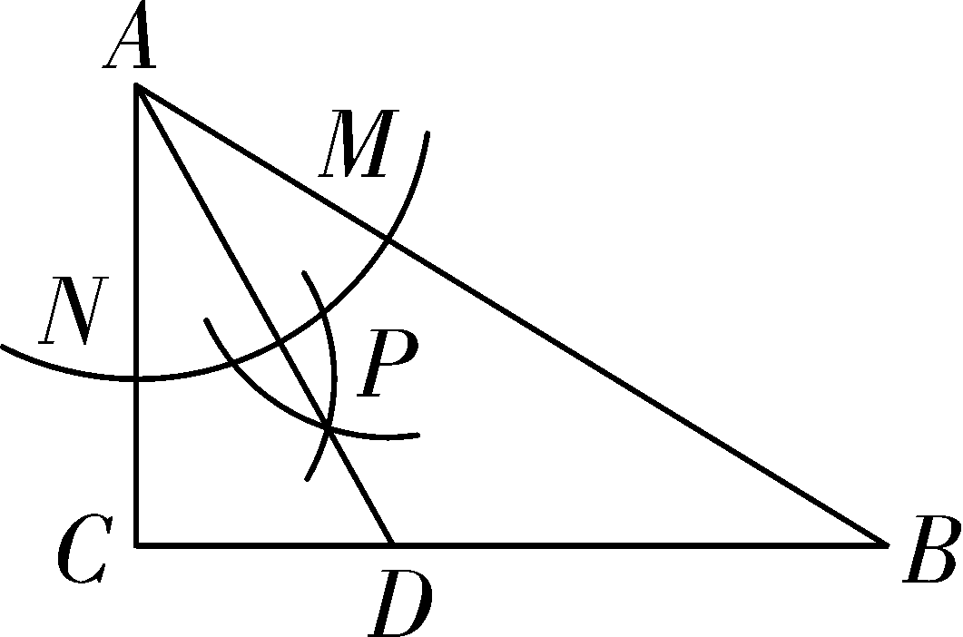①*AD*是∠*BAC*的平分线；

②∠*ADC*＝60°；

③点*D*在*AB*的垂直平分线上；

④若*AC*＝，*AD*＝2，则点*D*到*AB*的距离是1；

⑤*S*△*DAC*∶*S*△*DAB*＝*AC*∶*AB*＝1∶2.

A. ③④⑤　　　　　 　B. ②③④⑤

C. ①②③④ D. ①②③④⑤